Objednávka č.: 25-2172

OBJEDNATEL: DODAVATEL (ADRESÁT):

|  |  |
| --- | --- |
| Národní divadlo  Ostrovní 225/1  110 00 Praha 1 - Nové Město  (Tato adresa je současně adresou fakturační) | MC Systems & Services s.r.o.  Weilova 1144/2  102 00 Praha 10 |
| IČ: 00023337 DIČ: CZ00023337 | IČ: 28252063 DIČ: CZ28252063 |
| Bank.spojení: 2832011/0710 | Tel: |

E-mail:

V Praze dne: 06.05.2025 Tel: xxxxxxx E-mail: xxxxxxx

Nákladové středisko: 61100 - Technicko hospodářská správa ND

Přesné vymezení předmětu objednávky:

Objednáváme u Vás:

Na základě nefunkčních motorů v turniketu vrátnice HB ND objednáváme dodání 2 kusů nových motorů a jejich výměnu včetně dopravy do místa určení.

* doprava a práce technika 19.500,- Kč bez DPH
* motor SG pro MLU5 2kusy 41.249,- Kč bez DPH

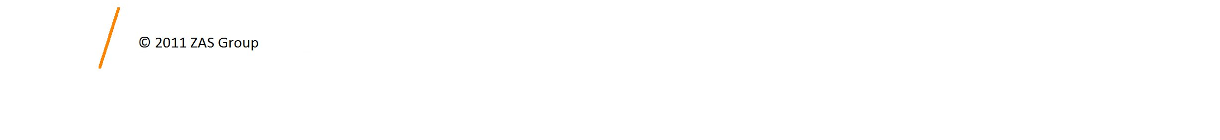

Potvrzujeme přijetí výše uvedené objednávky s tím, že ji akceptujeme v plném rozsahu.

(

Zde potvrzenou objednávku zašlete zpět objednateli (faxem, e-mailem) nebo současně s předáním faktury. Dále Vás

žádáme o uvádění čísla objednávky na faktuře.)

Dle cenové nabídky v příloze.

Předmětem dodávky bude demontáž původních motorů a předání Objednateli pro využití k náhradním dílům. Návrh ceny bez DPH: 60749,00 CZK + sazba DPH: 21,0 % Návrh ceny s DPH: 73506,29 CZK

Další ujednání (např. termín dodání, místo plnění, atd.):

# T004/25V/00006088

Poznámka:

Schváleno:

|  |  |  |
| --- | --- | --- |
| Vystavil: | 06.05.2025 |  |
| Kontrola: | 06.05.2025 |  |
| Schválil: | 07.05.2025 |  |
| Schválil: | 12.05.2025 |  |
| Příkazce operace: | 14.05.2025 |  |
| správce rozpočtu: | 14.05.2025 |  |

Stane-li se dodavateli, že bude uveden v seznamu nespolehlivých plátců či uvede pro realizaci platby za plnění nespolehlivý účet dle zákona č.235/2004 Sb. o dani z přidané hodnoty, souhlasí dodavatel se zajištěním částky DPH přímo ve prospěch správce daně.

V ........................................ dne .............................

Akceptováno protistranou 19.5.2025